青岛博士后奖励资助申报
用户使用手册

目录
第一章 引言 4
1.1 说明 4
1.2 目标读者 4
1.3 使用环境说明 4
第二章 系统登录说明 5
2.1 门户访问说明 5
2.2 账号说明 5
第三章 博士后资助（适应于设站单位） 11
3.1 开通个人账号 11
3.2 博士后建站（基地）资助 12
3.2.1 建站（基地）资助申请 12
3.2.2 建站（基地）资助申请查询 14
3.3 应用研究项目资助 15
3.3.1 应用研究项目资助的单位审核 15
3.3.2 应用研究项目资助查询 16
3.4 博士后生活及住房补贴 16
3.4.1 博士后生活及住房补贴单位审核 16
3.4.2 博士后生活及住房补贴查询 17
第四章 博士后站（基地）科研资助申请（适应于博士后站） 19
4.1科研资助申请 19
4.2博士后站（基地）科研资助申请查询 20
第五章 博士后资助（补贴）申请（适用于个人） 22
5.1应用研究项目资助申请 22
5.2博士后生活及住房补贴申请 25
第六章 业务模块权限申请（适应于普通单位或者设站单位） 27
6.1业务模块进入 27
6.2业务权限申请 27
第七章 博士后安家补贴（适应于普通单位） 29
7.1 开通个人账号 29
7.2 博士后安家补贴单位审核 29
7.3 博士后安家补贴查询 30
第八章 博士后安家申请（适用于个人） 32
8.1博士后安家补贴申请 32

引言

说明
本“用户手册”详细描述了青岛博士后奖励资助申报系统的实际界面展现及操作方法。
《青岛博士后奖励资助申报系统用户使用手册》的编写目的：
  - 为“博士后奖励资助申报系统”的使用者提供实用清晰的帮助。
  - 给期望了解“博士后奖励资助申报系统”界面操作风格及具体业务功能的业务人员展现界面。
本手册包含博士后奖励资助申报功能的实际界面展现及操作方法。

目标读者
博士后奖励资助申报系统的使用者。

使用环境说明

系统登录说明
系统登录方式：采用输入用户名、密码的方式登录。

门户访问说明
打开浏览器，输入青岛智慧人才对应的门户网址。
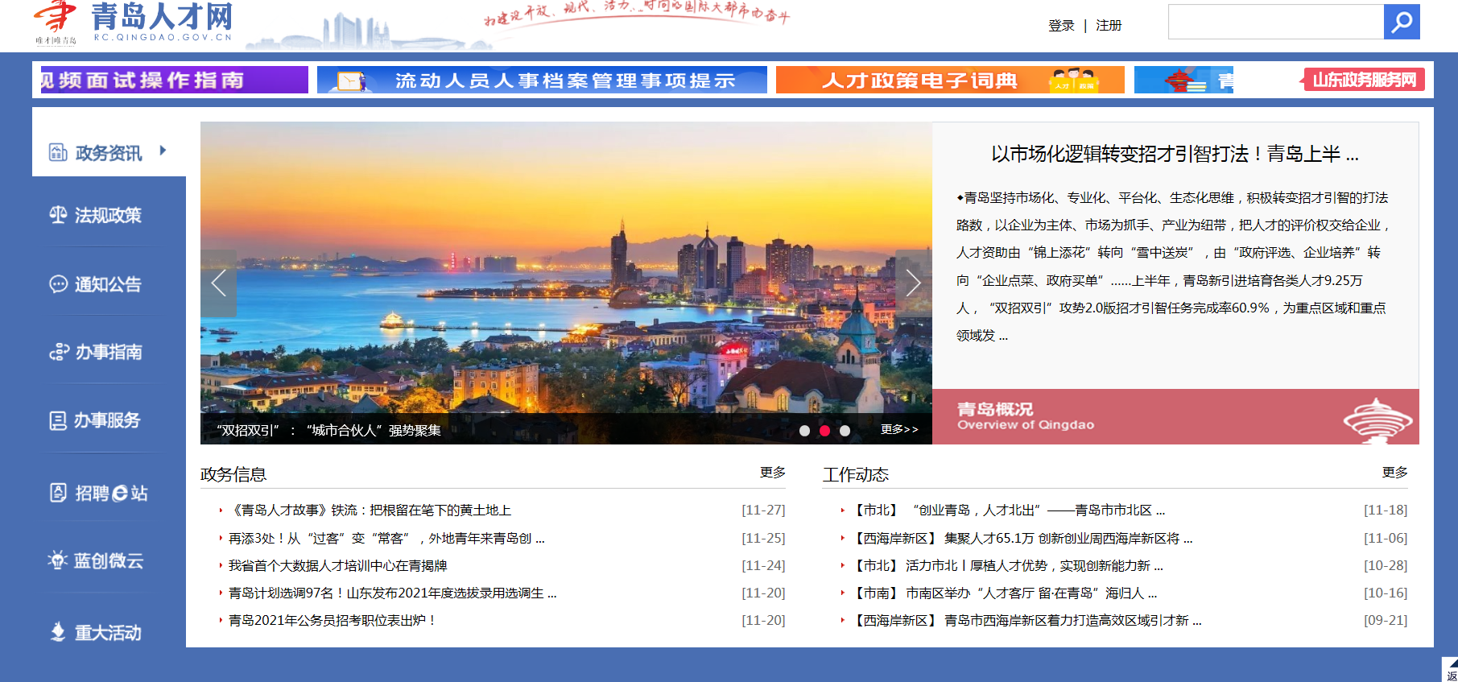
或点击链接：
http://rc.qingdao.gov.cn/qdzhrcww/work/qdzhrctz/tzbshgzz.action?menuid=5017

账号说明
- 设站单位
设站单位账号由业务人员在内网统一开通。
- 博士后站
博士后站账号由业务人员在内网统一开通。
- 普通单位
如果未进行注册，请点击注册按钮进行账号注册。如果已注册账号，请直接登录。
- 个人
账号由所在单位统一进行开通。

博士后资助（适应于设站单位）
设站单位登录之后，点击“博士后资助”一级菜单，会出现如下功能菜单。
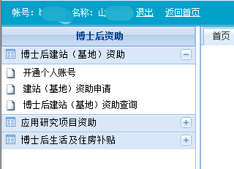

3.1 开通个人账号
设站单位开通的个人账号，是用来申报应用研究项目资助和博士后生活及住房补贴的。
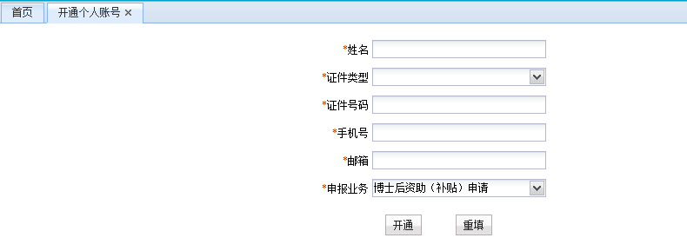
- 进入开通个人账号界面。
- 填写待开通账号人员的基本信息。
姓名：待开通账号人员的真实姓名。
证件类型：包括居民身份证和外国人来华工作许可证（选择一种）。
证件号码：根据选择的证件类型填写对应的证件号码（该号码为登录账号）。
手机号：待开通账号人员的手机号码。
邮箱：待开通账号人员的电子邮箱。
申报业务：默认“博士后资助（补贴）申请”。
- 点击开通按钮。
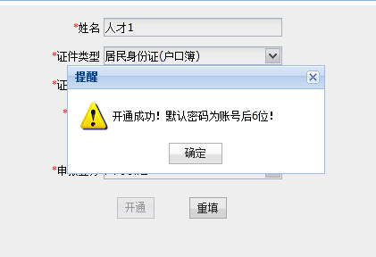
如果该人员在系统里已经存在账号，则需与原账号姓名相同才可以开通，开通后密码与原账号相同。

3.2 博士后建站（基地）资助

3.2.1 建站（基地）资助申请
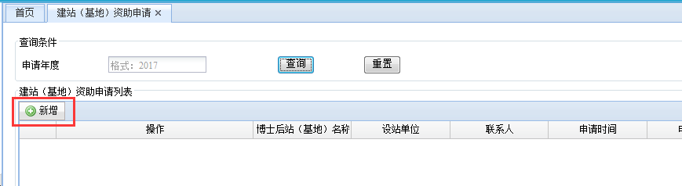
在建站（基地）资助申请页面，点击新增按钮，新增申请。
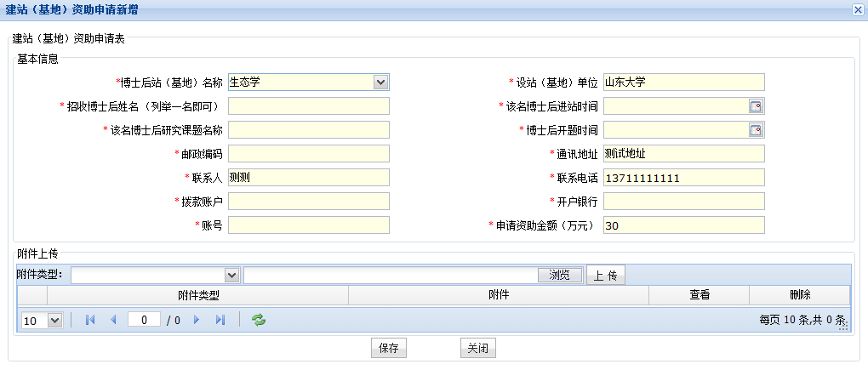
选择博士后站（基地）后，会加载出联系人、联系电话、联系地址信息。填写完整信息后，点击保存。注意：1、申请资助金额默认20、30、50万元不可修改；2、所有附件必须上传。
保存之后，回到申请列表页面，列表中会出现您新增的申请。
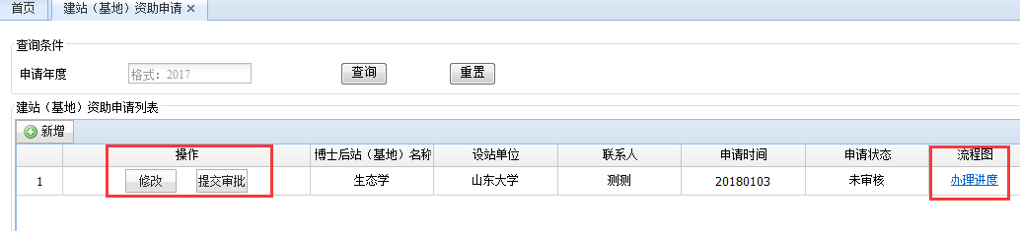
点击“修改”按钮可修改您填写的信息。点击“办理进度”可查看整个申请流程。点击“提交审批”可提交给职能部门审核。
提交审批后信息不可再修改。如果附件不全，则会出先提示，不可提交审批。
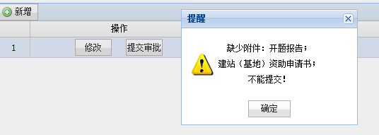
提交成功之后，操作栏出现“查看详情”和“下载申请表”按钮。您可再次查看申报信息，并下载申请表打印。
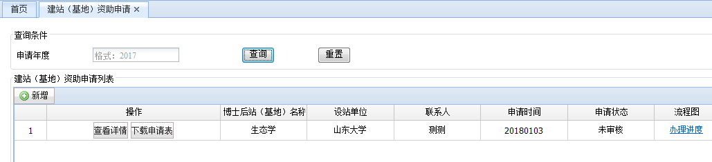
办理进度显示该申报已经进入内网职能部门审核。
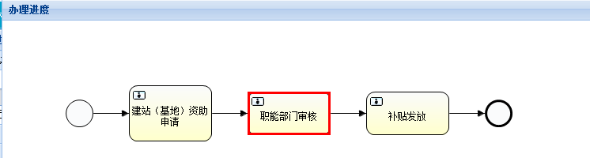
如果职能部门审核完毕，您可查看到审核结果。
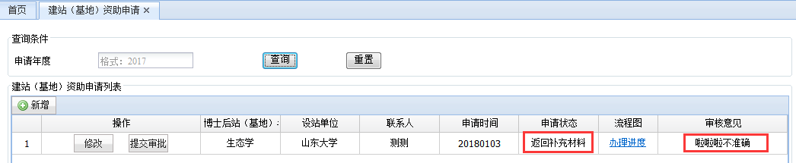
如果申请结果为“返回补充材料”，则需要您修改申请信息后再次提交审批。

3.2.2 建站（基地）资助申请查询
在建站基地资助申请模块点击查询，可以查出审核通过的信息，并可导出汇总表。
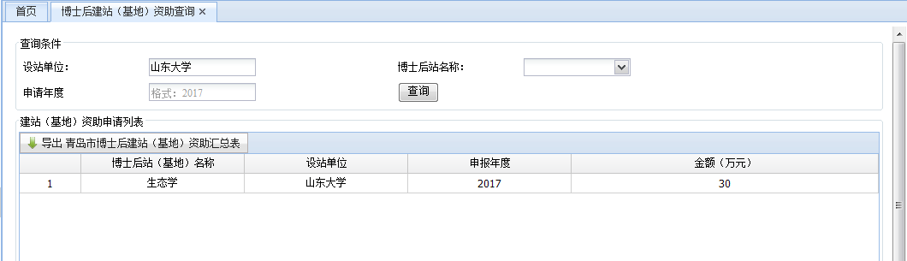

3.3 应用研究项目资助

3.3.1 应用研究项目资助的单位审核
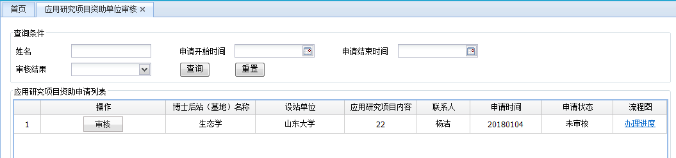
在应用研究项目资助的单位审核页面，点击查询，可查出待审核信息。点击审核按钮，查看申请信息。
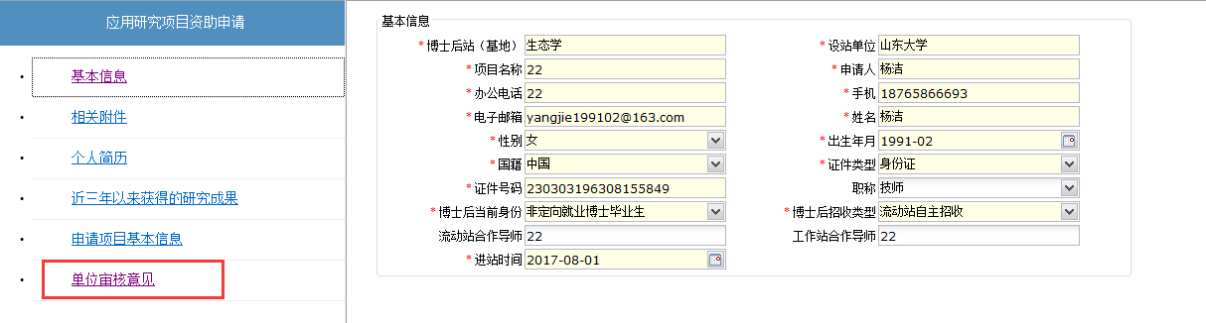
查看完信息后，点击“单位审核意见”进行审核。
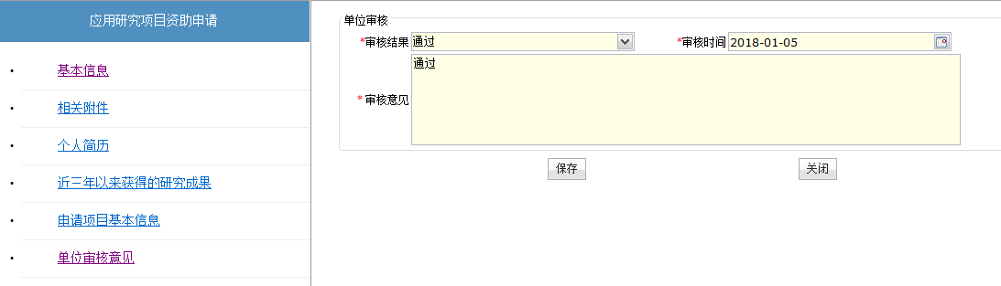
审核通过后，信息进入内网，由职能部门进行审核。
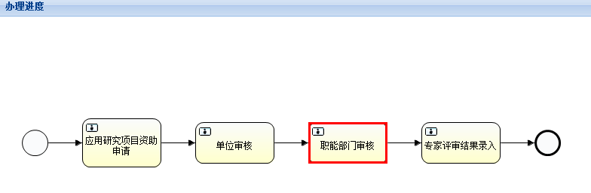

3.3.2 应用研究项目资助查询
内网审核通过之后，您可在应用研究项目资助查询模块点击查询，可以查出审核通过的信息，并可导出汇总表。
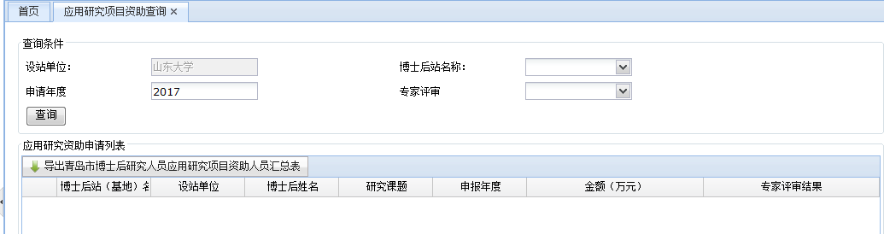

3.4 博士后生活及住房补贴

3.4.1 博士后生活及住房补贴单位审核
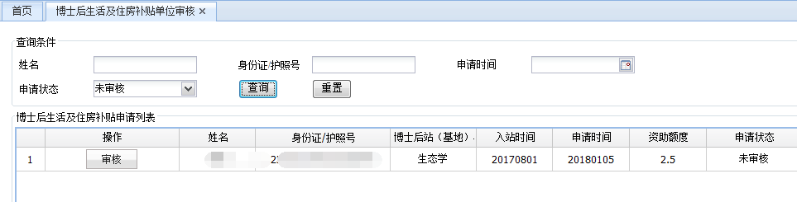
在博士后生活及住房补贴单位审核页面，点击查询，可查出待审核信息。点击“审核”按钮，查看申请信息。

查看完信息后，选择审核结果，填写审核意见，然后保存。审核通过后，信息进入内网，由职能部门进行审核。
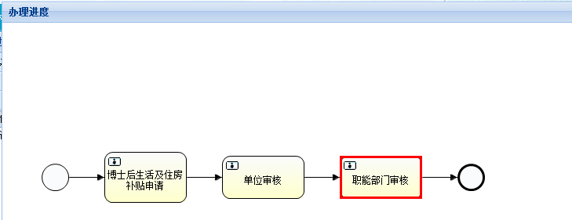

3.4.2 博士后生活及住房补贴查询
内网审核通过之后，您可在博士后生活及住房补贴查询模块点击查询，可以查出审核通过的信息，并可导出申请表和汇总表。
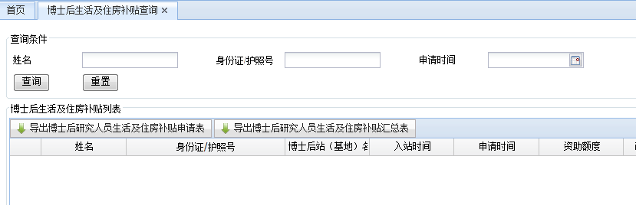

博士后站（基地）科研资助申请（适应于博士后站）

4.1 科研资助申请
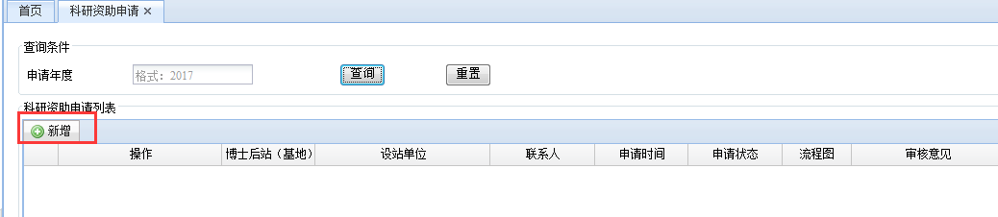
在科研资助申请页面，点击新增按钮，新增申请。
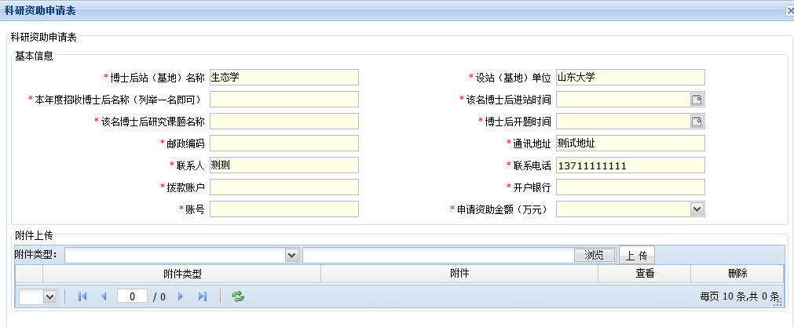
该页面会加载出联系人、联系电话、联系地址信息。填写完整信息后，点击保存。注意：所有附件必须上传。
保存之后，回到申请列表页面，列表中会出现您新增的申请。
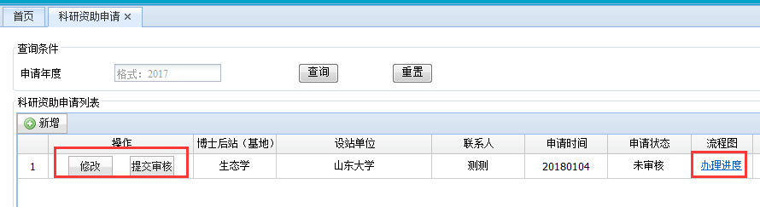
点击“修改”按钮可修改您填写的信息。点击“办理进度”可查看整个申请流程。点击“提交审批”可提交给职能部门审核。
提交审批后信息不可再修改。如果附件不全，则会出先提示，不可提交审批。
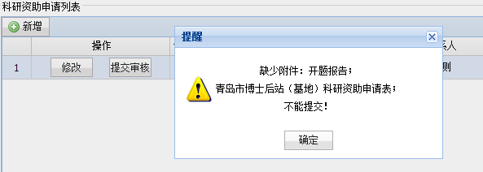
提交成功之后，操作栏出现“查看详情”和“下载申请表”按钮。您可再次查看申报信息，并下载申请表打印。
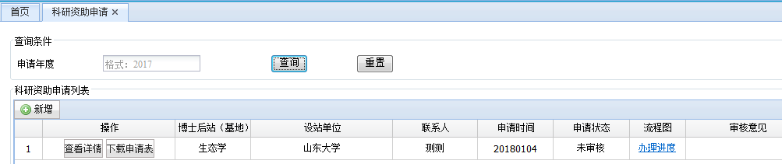
办理进度显示该申报已经进入内网职能部门审核。
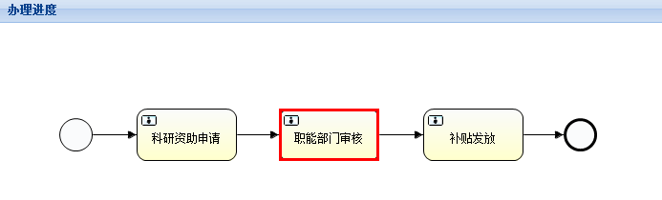
如果职能部门审核完毕，您可查在此处看到审核结果。如果申请结果为“返回补充材料”，则需要您修改申请信息后再次提交审批。

4.2 博士后站（基地）科研资助申请查询
在博士后站（基地）科研资助申请查询模块点击查询，可以查出审核通过的信息，并可导出汇总表。

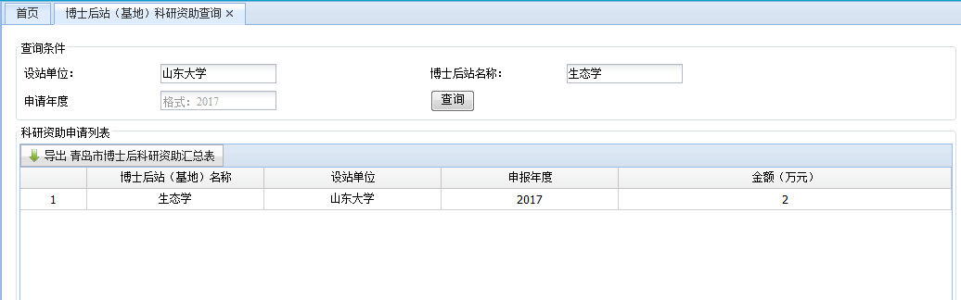

博士后资助（补贴）申请（适用于个人）

5.1 应用研究项目资助申请
个人账号登陆之后，根据3.1所示步骤，进入博士后资助（补贴）申请模块。点击应用研究项目申请，进入申请页面。
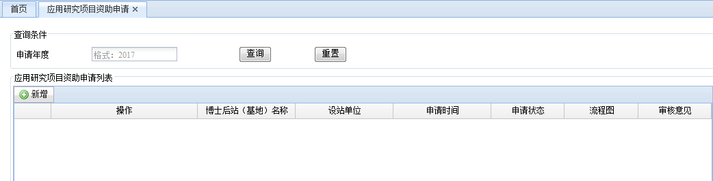
在应用研究项目页面，点击新增按钮，新增申请。
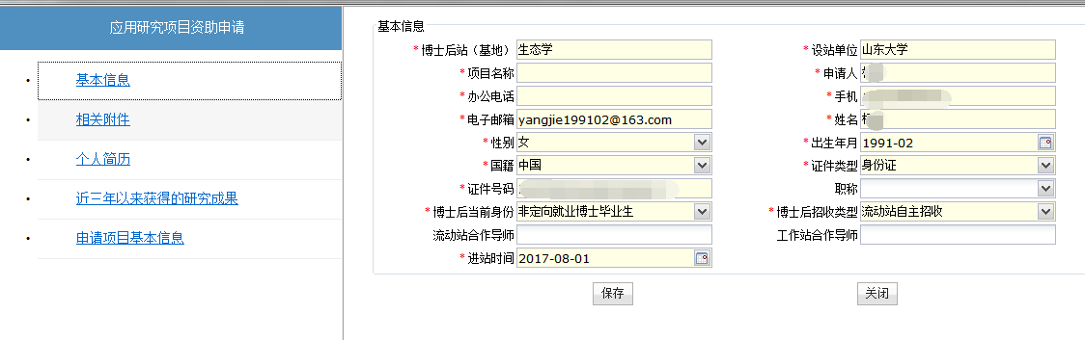
基本信息会加载出您的一些基本信息，您可进行修改保存。填写完基本信息后 ，点击“相关附件”，上传所有的附件信息。
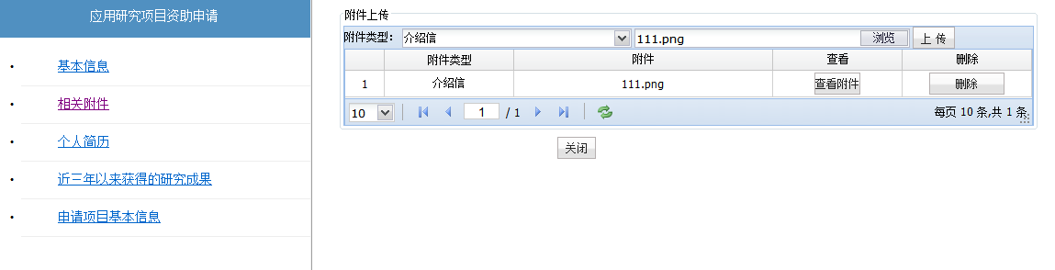
在附件类型下拉框中选择类型，然后点击浏览选择附件，再点击上传。上传完所有附件之后，再填写“个人简历”信息。
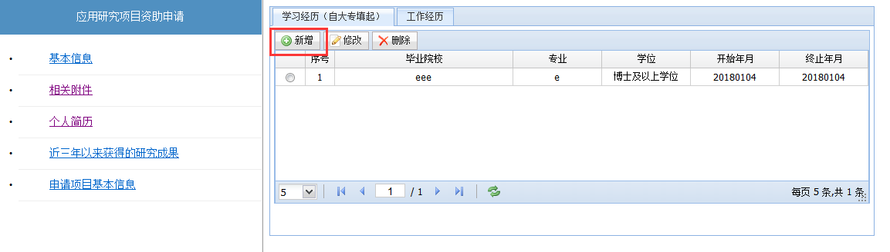
分别填写学习经历和工作经历，点击新增按钮新增，也可对已经填写的信息进行修改或者删除。注意：学习经历和工作经历必填。
填写完成后，点击“近三年一来获得的研究成果”，填写信息，这些信息不是必填项，如果没有，可以不填。
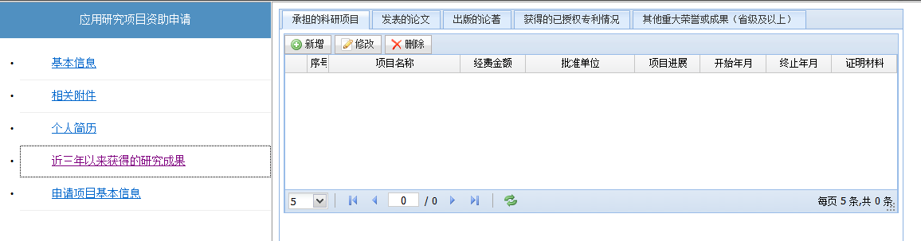
最后，填写“申请项目基本信息”，注意，该页面上所有项都是必填项。
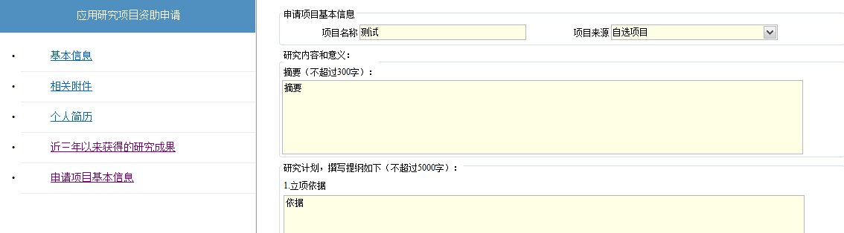
填写完成后，回到申请列表页面，列表中会出现您新增的申请。
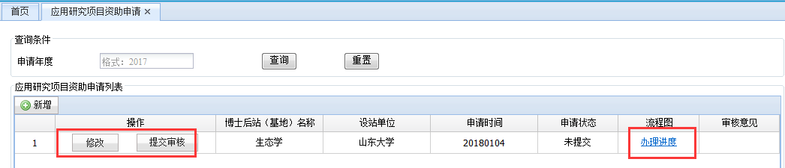
点击“修改”按钮可修改您填写的信息。点击“办理进度”可查看整个申请流程。点击“提交审批”可提交给单位审核。
提交审批后信息不可再修改。如果附件不全或者没有填写学习经历或者工作经历，则会出先提示，不可提交审批。
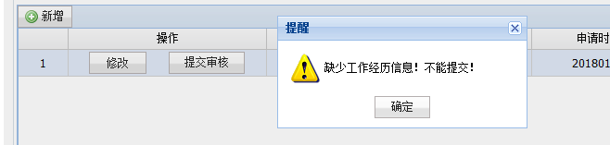
如果这些项目填写完整，则会提示一些未填写的项目。
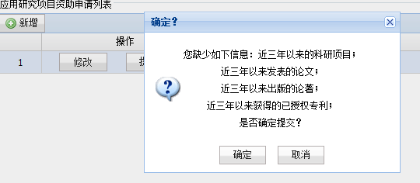
确定提交之后，操作栏出现“查看详情”和“下载申请表”按钮。您可再次查看申报信息，并下载申请书。
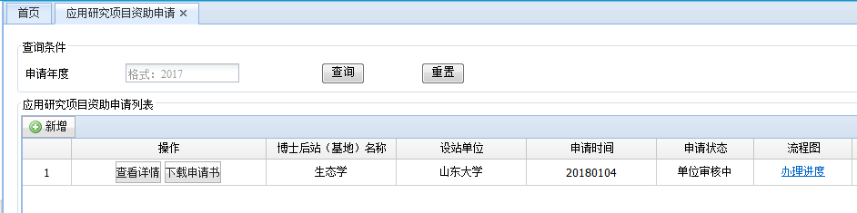
办理进度显示该申报已经进入单位审核。
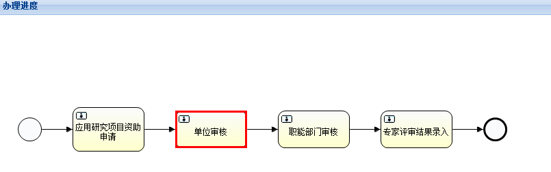
每一步审核完毕，您都可以在此处查看到审核结果。如果申请结果为“返回补充材料”，则需要您修改申请信息后再次提交审批。

5.2 博士后生活及住房补贴申请
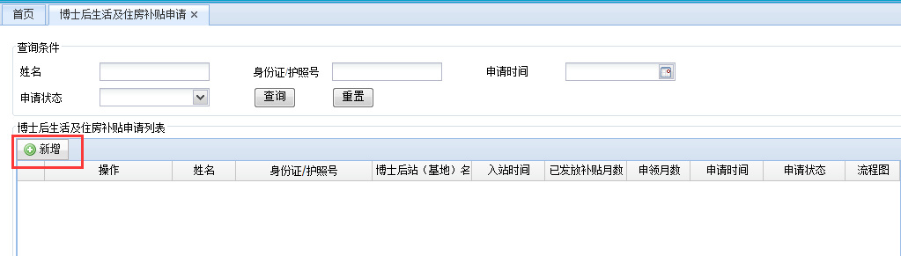
在博士后站生活及住房补贴申请模块点击新增 。

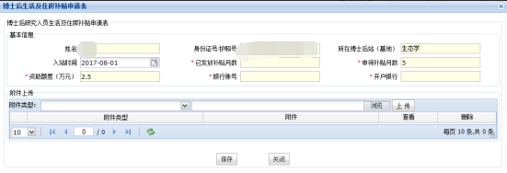
系统会自动加载出一部分信息。填写完整信息后，点击保存。注意：1、资助额度为申请补贴月数乘以0.5，不可修改；2.无需上传附件。
保存之后，回到申请列表页面，列表中会出现您新增的申请。
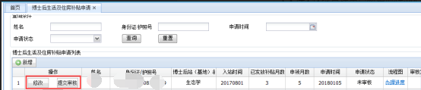

点击“修改”按钮可修改您填写的信息。点击“办理进度”可查看整个申请流程。点击“提交审批”可提交给单位审核。
提交审批后信息不可再修改。如果附件不全，则会出先提示，不可提交审批。
提交成功之后，操作栏出现“查看详情”按钮。您可再次查看申报信息。
办理进度显示该申报已经进入单位审核。
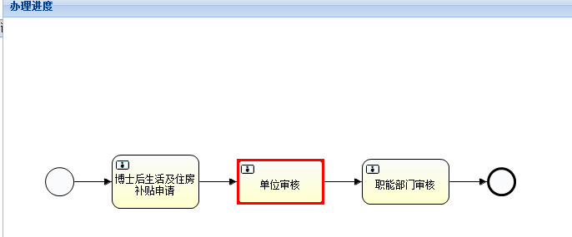
如果单位审核完毕，您可查看到审核结果。
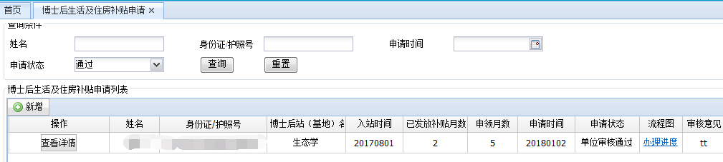
如果申请结果为“返回补充材料”，则需要您修改申请信息后再次提交审批。

业务模块权限申请（适应于普通单位或者设站单位）

6.1 业务模块进入
普通单位或者设站单位如果需要博士后安家补贴的审核权限，就需要进行业务申请。
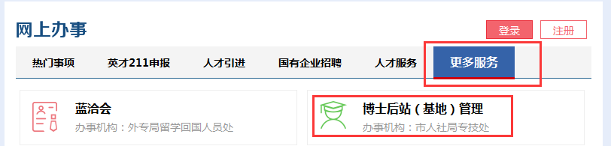
登录成功后，在门户网站选择网上办事---->更多服务----->博士后站（基地）管理。

6.2 业务权限申请
点击博士后站（基地）管理模块，界面跳转到业务经办系统界面。如果未开通该模块权限，则不显示该模块的菜单，只显示业务申请菜单。如下图所示：
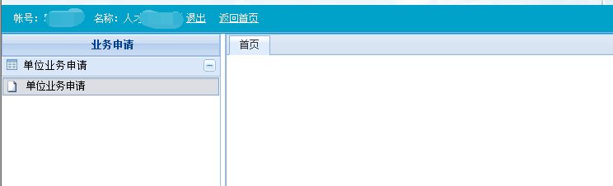
点击单位业务申请菜单，进入业务申请界面。
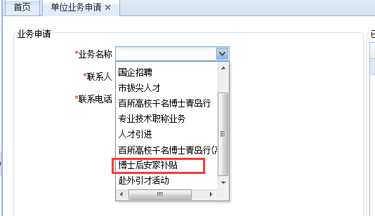

业务名称选择博士后安家补贴，完善联系人和联系电话信息，点击申请按钮。
界面弹出申请成功提示框，已申请业务列表显示博士后安家补贴业务申请，审核状态为“未审核”，需要相关部门工作人员进行审批。相关部门工作人员对申请业务审批通过后，业务审核状态变为“审核通过”。
界面会新增“博士后安家补贴”菜单。
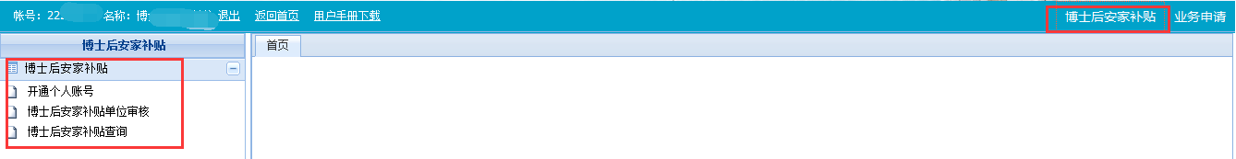

博士后安家补贴（适应于普通单位）
博士后工作单位登录之后，点击“博士后安家补贴”一级菜单，会出现如下功能菜单。
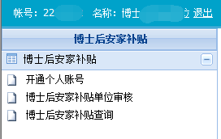

7.1 开通个人账号
开通个人账号功能与4.1相同，这里不再赘述。

7.2 博士后安家补贴单位审核
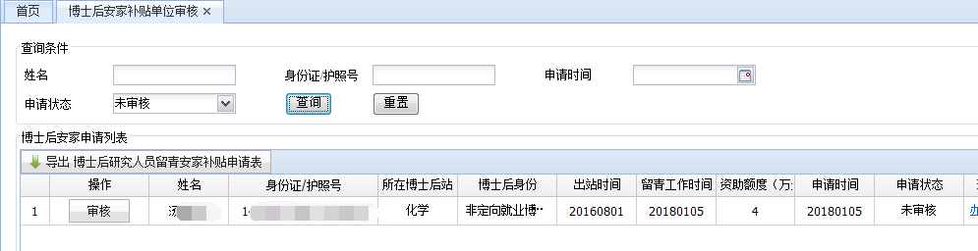
在博士后安家补贴单位审核页面，点击查询，可查出待审核信息。点击审核按钮，查看申请信息。
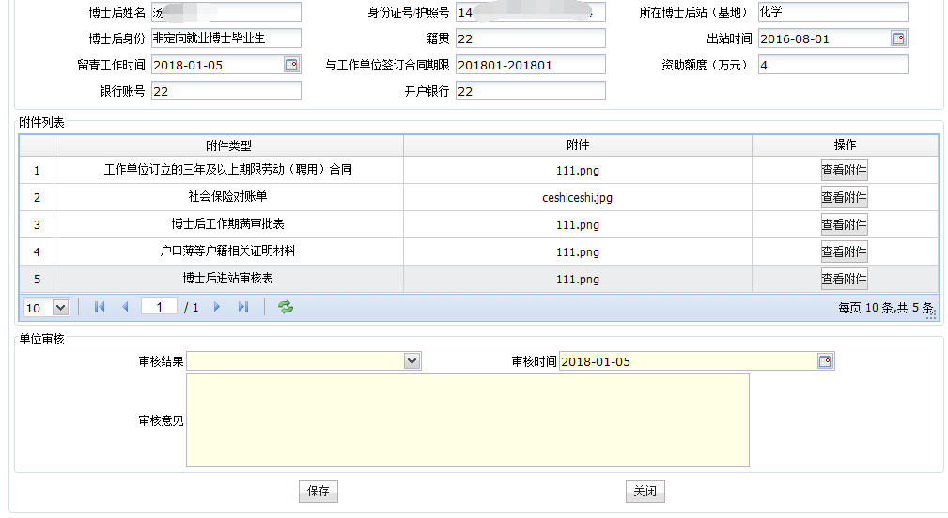
查看完信息后，选择审核结果，填写审核意见，然后保存。审核通过后，信息进入内网，由职能部门进行审核。
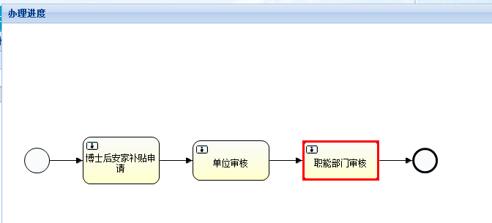

7.3 博士后安家补贴查询
内网审核通过之后，您可在博士后安家补贴查询模块点击查询，可以查出审核通过的信息，并可导出汇总表。
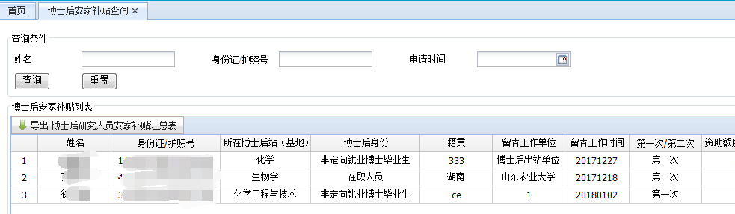

博士后安家申请（适用于个人）

8.1 博士后安家补贴申请
个人账号登陆之后，根据3.1所示步骤，进入博士后安家补贴申请模块。点击博士后安家补贴申请，进入申请页面。
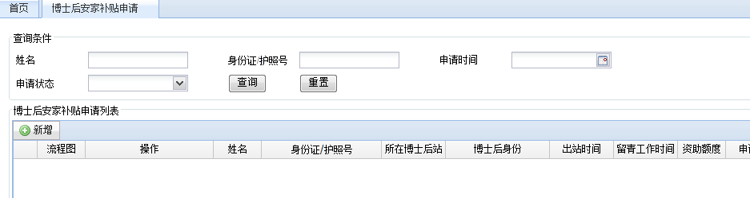
在该页面，点击新增按钮，新增申请。
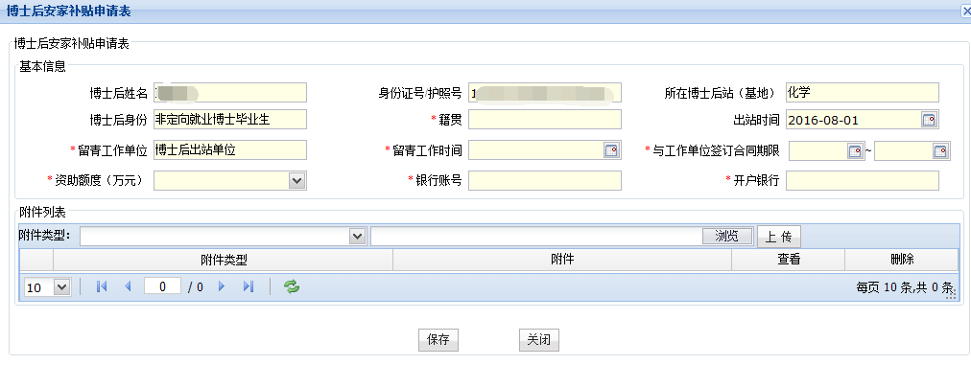
基本信息会加载出您的一些基本信息，您可进行修改保存，资助额度只可从4、6、10、15万元中选择。填写完基本信息后 ，上传所有的附件信息。
填写完成后，回到申请列表页面，列表中会出现您新增的申请。
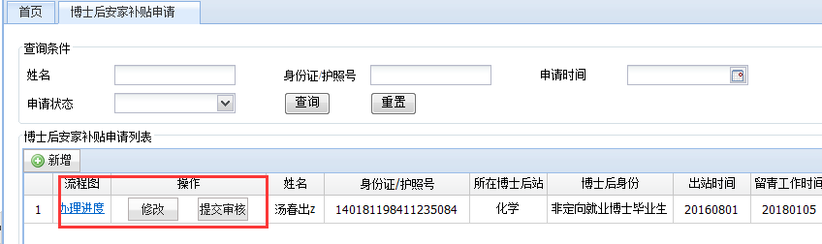
点击“修改”按钮可修改您填写的信息。点击“办理进度”可查看整个申请流程。点击“提交审批”可提交给单位审核。
提交审批后信息不可再修改。如果附件不全或者，则会出先提示，不可提交审批。
确定提交之后，操作栏出现“查看详情”按钮。您可再次查看申报信息。
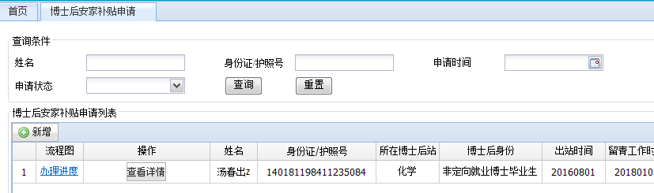
办理进度显示该申报已经进入单位审核。
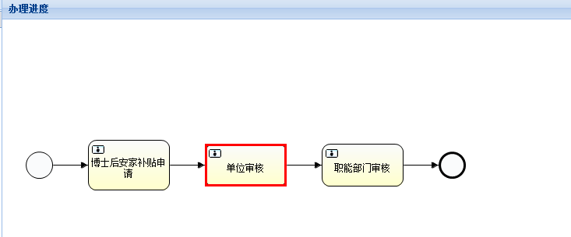
每一步审核完毕，您都可以在此处查看到审核结果。如果申请结果为“返回补充材料”，则需要您修改申请信息后再次提交审批。

